Лесные плантации: опыт и перспективы

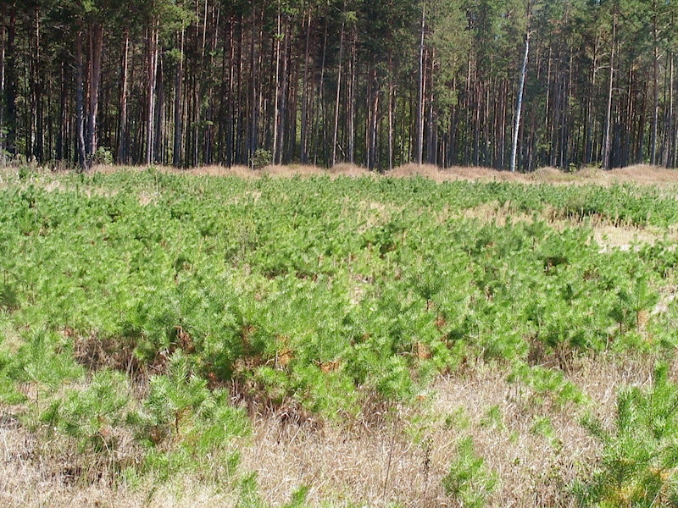
В России развитие идеи плантационного лесовыращивания сдерживается широко распространенным представлением о неисчерпаемости лесов. Запасы древесины составляют около 82 млрд кубометров, а это свыше 1/4 мировых запасов, в составе которых на долю хвойных насаждений приходится 80 процентов покрытых лесной растительностью земель. Однако запасы древесины, доступные для эксплуатации по экологическим и экономическим обстоятельствам, невелики.
Долгое время в России о выращивании какого-либо сортимента не было речи, так как рубке подвергались обширные массивы спелого леса. Целлюлозно-бумажные и деревообрабатывающие комбинаты решали свои проблемы за счет лесосырьевых баз. Вместе с тем, с переходом к рыночной экономике проблемы лесоперебатывающей промышленности обострились.
В этих условиях для получения максимально возможного количества сырья наиболее эффективной мерой является создание и выращивание специальных лесосырьевых культур – плантаций. Непременной предпосылкой их экономической рентабельности выступает их расположение на территории, прилегающей к лесоперерабатывающим предприятиям.
Лесной кодекс Российской Федерации, вступивший в силу в 2006 году, предусматривает и новый вид использования лесов – «создание лесных плантаций и их эксплуатация», представляющий собой предпринимательскую деятельность, связанную с выращиванием лесных насаждений определенных пород (целевых пород) искусственного происхождения, за счет которых обеспечивается получение древесины с заданными характеристиками (для получения балансов, пиловочника, фанерного сырья и т.п.). Гражданам и юридическим лицам для создания лесных плантаций и их эксплуатации лесные участки в соответствии с Кодексом предоставляются в аренду. Введение данного вида использования лесов – одно из перспективных направлений в общем комплексе путей решения проблемы удовлетворения потребности в древесине.
Развитие лесного комплекса в современных условиях должно сопровождаться организацией промышленного производства деловой древесины на лесных плантациях повышенной продуктивности с укороченными оборотами рубки. Ускоренное лесовыращивание целесообразно организовать на северо-западе и в центральной части России, где сосредоточены основные деревообрабатывающие мощности, а условия произрастания характеризуются высокой продуктивностью (табл. 1).

Таблица 1
Покрытие лесной растительностью земли и производительность лесов в Северо-Западном регионе
Площадь лесопокрытых  земель |  | Запас  древесины на корню, млрд м³/га | Средний класс  бонитета | Средний запас древесины в спелых и перестойных древостоях, м³/га
Всего, млн. га | Доля спелых и перестойных древостоев, % | Запас  древесины на корню, млрд м³/га | Средний класс  бонитета
6,3 | 24 | 1,0 | II,8 | 242

Плантационные культуры ели и сосны растут по II-Iб классам бонитета. При определенных технологиях закладки и выращивания лесосырьевых плантаций ели и сосны оборот рубки древостоев может быть значительно сокращен. На плантациях в 50-летних насаждениях можно получить не менее 300 м³/га балансов, а в 70-летних не менее 400 м³/га пиловочных брёвен.
Доля заготавливаемой на лесных плантациях древесины постоянно возрастает: в мире происходит увеличение объемов производства древесины на лесосырьевых плантациях, лесопромышленные компании сами создают такие плантации как свои сырьевые цеха. По экспертным данным, от 10 до 17 процентов древесины, потребляемой в мире, производится на лесных плантациях.
В Китае площадь, занятая лесами, составляет 175 млн. гектаров (18,21 процентов общей площади страны), из них 53 млн. гектаров – лесные плантации. По площади лесных плантаций Китай является рекордсменом в мире.
В Финляндии, Швеции, США и других странах, сделана ставка на плантационное выращивание хвойных пород. Например, в США вложения в создание лесных плантаций за 40 лет обеспечивают доходы на уровне 14 процентов в год. В Финляндии для создания таких плантаций отбирается генетически лучший посадочный материал, используются формы ели с более высокими показателями роста, формируются древостои с необходимой сортиментной структурой и сокращенными сроками выращивания.
Опыт создания и эксплуатации лесных плантаций в таких лесных державах, как Канада, США, Китай и скандинавские страны, не оставляет сомнений в перспективности данного вида использования лесов. Этот опыт не только можно, но и нужно с учетом местных условий применить в России.
В нашей стране имеется достаточно большой опыт плантационного выращивания лесных культур. С начала 80-х годов в субъектах Российской Федерации было заложено более 36 тысяч гектаров плантационных культур в качестве сырьевой базы целлюлозно-бумажных комбинатов, расположенных в европейской части России. В 1990 году темпы данной работы стали падать, а затем создание лесных плантаций фактически прекратилось.
Сопоставление результатов выращивания плантационных культур с нормативными затратами на их производство позволяет сделать вывод, что несмотря на 1,5-2-кратное увеличение стоимости закладки культур, экономическая эффективность очевидна. Она возрастает из-за положительного взаимодействия комплекса применяемых лесохозяйственных мероприятий.
При подготовке Лесного кодекса предполагалось рассматривать проблемы плантационного выращивания лесных культур в рамках создания и функционирования так называемых целевых хозяйств. Опытное целевое хозяйство уже действует на территории Вологодской области в государственном учреждении «Кадниковский лесхоз».
Плантационные культуры ели создавались в Кадниковском лесхозе, в сырьевой базе целлюлозно-бумажных предприятий города Сокола. В производственном масштабе плантационные культуры ели начали закладывать с 1985 года. Цель этих культур – создание еловых плантаций с коротким оборотом рубки в лесосырьевой базе Сокольского и Сухонского ЦБК.
Культуры ели плантационного типа создавались в лесхозе в 1985 – 1994 годах. За 10 лет реализации программы целевого выращивания плантационных культур в лесхозе было создано порядка 2000 гектаров культур такого типа. Они закладывались по раскорчеванным и расчищенным вырубкам. Основной древесной породой в культурах являлась ель. В общей площади культур посевы и посадки ели составляли 95,5 процента. На долю сосны приходилось 0,5 процента площади всех культур.
Цикл создания и выращивания плантационных лесных культур ели включал в себя следующие виды работ, предусмотренные проектами:
- подготовка лесокультурной площади;
- устройство дорог вдоль квартальных просек и разворотных полос;
- посадка саженцев ели;
- дополнение и уход за плантационными культурами ели;
- внесение удобрений;
- защита плантационных лесных культур ели от вредителей и болезней;
- проведение рубок ухода;
- противопожарные мероприятия;
- мероприятия по охране окружающей среды.
Саженцы с улучшенными наследственными свойствами получали из постоянного питомника в Кадниковском лесхозе и теплиц Вологодской области. По способу производства лесные плантационные культуры распределились следующим образом: посадка механизированная 1674 гектара (97,3%) и вручную под меч Колесова – 47 гектар (2,7%). В настоящее время Кадниковским лесхозом регулярно проводятся работы по уходу за плантационными лесными культурами: осветления, прочистки, химические уходы за составом культур, охрана культур от пожаров. Лесные культуры находятся в удовлетворительном состоянии.
По данным лесоустройства хорошим состоянием характеризуются 385 гектаров (22,4%), удовлетворительным – 996 гектаров (57,9%), неудовлетворительным – 340 гектаров (19,7 %). Полностью погибших культур лесоустройством не обнаружено. Основными причинами неудовлетворительного состояния лесных культур, по мнению лесоустройства, является заглушение их лиственными породами, побивание побегов ели заморозками.
В результате Вологодской областью был накоплен определенный опыт формирования плантационных лесных культур ели. Плантационное лесовыращивание выгодно по экономическим и экологическим критериям оценки. Однако реализовать его можно только при условии формирования целевых государственных программ, планомерного их выполнения и активного участия частного капитала на этапах внедрения наукоемких разработок и опытного производства.
Необходима разработка стратегии развития работ по созданию лесных плантаций и соответствующей нормативной базы.
Инновацией Лесного кодекса Российской Федерации (2006 г.) стало развитие системы инвентаризации лесов. Это позволит получить достоверную информацию о состоянии лесных ресурсов. Государству, прежде всего, необходимо знать объем работ по лесовосстановлению, возрождать плантационное лесоведение и лесопользование.
Включение в Лесной кодекс Российской Федерации норм о создании и эксплуатации лесных плантаций в определенной мере призвано показать роль и значение данного вида деятельности для развития лесной промышленности России.

По материалам выступления Виктора Грачева,
начальника Департамента лесного комплекса Вологодской области, заместителя Губернатора области, доктора экономических наук, академика РАЕН, на Х Международном лесном форуме

